Demo关卡2设定

1. 相关设定：
2. 起始场景

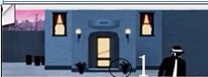

1. 会动的图

A图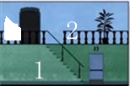

B图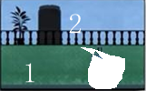

C图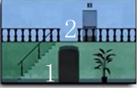

3.终结场景

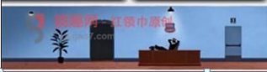

1. 通关顺序 ABC

行走路线：

从起始场景1层行走至A图1层，从A1爬到A2，向右走，走到B2，从门里进去，从C2的门里出来，爬下C1，从C1门里进去，从最终场景的左门里出来，走到终场景的右门里去。

1. 不通关顺序
2. ACB

从起始场景1层行走至A图1层，从A1爬到A2，从A2走到C2，从C2下楼至C1，从C1走到B1，在B1碰到了吃人花（白色色块），被吃掉，失败。

1. BAC

从起始场景1层行走至B1层，碰到食人花，被吃掉。

1. BCA

从起始场景1层行走至B1层，碰到食人花，被吃掉。

1. CAB

从起始场景行走至C1，从C1爬到C2，从C2门里进去，从A2门里出来，从A2下到A1，从A1走到B1，碰到花，被吃掉。

1. CBA

从起始场景行走至C1，从C1走上C2，从C2门里进去，从B2门里出来，从B2走到A2，碰到A2的食人花（画面左边白色色块），被吃掉。